Дәріс 8
2.5 Турбомашина элементтерін есептеу

2.5.1 Цилиндр күрекшелі радиаль дөңгелектерді есептеу

Күрекшелі дөңгелекті есептеген кезде алдымен арының негізгі арнаның негізгі өлшемдерін және күрекшелердің кіре берістегі және шыға берістегі бұрыштарын анықтайды, ал содан кейін арнаны меридиандық қимада және күрекшелерде бейнеленедіү

Дөңгелекке кіре берістігі өлшемдері.
Кіре берістегі тесіктің диаметрі негізінен беріліске (өнімділік) және жұмыстық дөңгелектің айналу жиілігіне байланысты. Кіре беріс қиманың (ауданы) мәні f₀ барлық арнадағы жылдамдықтың меридиандық құрамын анықтайды, себебі қалған қималар кіре беріс қимаға сәйкестеліп қабылданады.

$f0 =\frac{Q1}{ϑ_{0}}=π(r_{0}^{2}-r_{вт}^{2})$ (2.38)

Кіре берістегі жылдамдықты ($ϑ_{0}$), күрекшені жобалауға дұрыс жағдайды қамтамасыз ететіндей таңдайды.
Ағымның күрекшелерімен сығылатындығын және шабуыл бұрышы $δ=3÷5°$ - тең қалыпты мәнін ескере, салыстырмалы жылдамдық W₁- дің алып жүрме жылдамдық u₀-ге жанама бұрышы $β$-дың дөңгелекке кіре берісіндегі мәнін 15-22⁰ шегінде аламыз.
$ϑ_{0}=α_{0}\sqrt[3]{Q_{1}П^{2}}$, (2.39)

$α_{0}=\sqrt{\frac{πtgβ_{0}^{2}}{9000(1-v_{вт}^{2})}}$, (2.40)

мұндағы vвт=$\frac{r_{вт}}{r_{0}}$ - втулкалық қатынас.

Дөңгелек втулкасының диаметрі d_{вт} білік диаметрі d_{в} бойынша бекіту жүйелеріне байланысты конструктивті анықталады.
Алғашақы шамалауды әдетте келесідей қабылдайды.

$d_{вт}=(1,2÷1,25)dв$.

Білік диаметрі dв дөңгелек қондырылғанорында келесілерге есептеле анықталады:
- Бұралуға және иілу беріктігіне;
- Қаттылыққа;
- Тербеліске;
Таңдап алынған втулка диаметрінде, дөңгелекке кіреберіс диаметрін келесідей анықтайды.

$r_{0}=\sqrt{\frac{Q_{1}}{ϑ_{0}}}+Г_{вт}$ (2.41)

Арының ені в1 ағымның үзіліссіздік теңдеуінен анықталады.

$в_{1}=\frac{Q_{1}}{2πr_{1}ϑ_{0}}=\frac{Q_{1}}{2π_{r1}С_{1}}$. (2.42)

Дөңгелек шыға берілісінің негізгі элементтері
Дөңгелектің шыға беріс элементтері қажет есептік арын мен дөңгелек арасындағы ағымның тұрақтылығын қамтамасыз ету шартынан жобаланады.
Сыртқы (шыға беріс) радиусы (r₂) есептеу ағымның дөңгелектен шыға берісіндегі жылдамдықтар жоспарынан шығады.
Есептеу тізбектей жақындату әдісімен жүргізіледі.
D₂(r₂) мәнінің бірінші жақындауын келесі жолмен алуға болады.

$r_{2}=\frac{u_{2}}{w}=\frac{\sqrt{2gН}}{w}$. (2.43)

Күрекшелердің тиімді санын келесі өрнектен анықтауға болады.

$Z=6,5\frac{r_{2}+r_{1}}{r_{2}-r_{1}}\sin{\frac{β_{1}+β_{2}}{2}}$. (2.44)

Дөңгелектің шыға беріс арнасының ені

$в_{2}=\frac{Q_{1}}{2π∙r_{2}∙с_{2г}}$ . (2.45)

Күрекшелерді бейнелеу (профилирование)
Күрекшелерді бейнелегенде оның контурын ағым үзілмей айналып өтетіндей етіп, жақсы жағдай тудыру керек, бұл сұйықтық жоғалыстарды аса төмен етуге сәйкес келеді. Осы мақсатта арнаның орташа сызығы, ұзындық функциясында бастапқы W₁-ден ақырғы W₂ –ге дейін салыстырмалы жылдамдықтың байыппен өзгеру заңын қабылдайды. W₂ –мен С_{2г}S-тен функционалдық байланысын біле отырып, күрекше қалыңдығы $δ^{2}$-ның мәнін қабылдай отырып, күрекшенің ылдыйлық бұрышын анықтауға болады ($β$)

$\sin{β=\frac{с_{2г}}{w_{2}}+\frac{δ}{t}}$, (2.46)

мұндағы t – күрекшелер қадамы.
$δ$ -ны бірдей қалыңдықта немесе соның жіңішке етіп қабылдайды.

2.5.2 Қораптың ағымдық бөлігінің элементтері

Қораптың ағымдық бөлігін жұмыстық дөңгелекке келетін және одан шығатын ақпалы арналары құрайды.
Кіріс (подводы).
Күрекшелі дөңгелекке ағым әкелетін арналарды жобалағанда, жоғары ПӘК-ті турбомашиналарда тараған, зерделенген пішіндерді ұқсастық заңын пайдалана отырып қолдану ұсынылады.
Күрекшелі дөңгелекке кіре берістегі әкелінетін арналар келесілерді қамтамасыз етуге тиісті:
- Ось бойынша симметиялық ағын (барлық қима бойынша мүмкіндігінше, бір қалыпты жылдамдықпен тарайтындай), ол күрекшелі дөңгелек аумағында қалыпты салыстырмалы қозғалыс тудыру үшін қажет;
- Жылдамдықтардың бастапқы сәтінең нөлдік мәнін, күрекшелі сорғының арнын есептеу үшін негіз болып саналады;
- Жылдамдықтардың соратын құбырдағы мәнінен, күрекшелі дөңгелекке кіре берістегі мәніне дейін өзгертеді.
Ағымның жоғары қалыптылығын қамтамасыз ету үшін, кіре беріс арнадағы жылдамдықты, кіре беріс құбырдан дөңгелекке, кіре беріске дейін біртіндеп өсетіндей етіп таңдайды.
Спиральді шыға беріс. Спиральді шыға беріс элемент біртіндеп өсетін қималы спиральды арнадан және диффузордан ұрады. Жұмыстық дөңгелекте қалыпты салыстырмалы қозғазысты қамтамасыз ету мақсатында спиральді шыға берістегі ағым осі бойынша симметриялы болуға тиісті. Ол үшін дөңгелектен шығатын ақпалы ағымына екпін бойынша, спиральды шыға беріске мұндай ағымның бетінің ағыс сызығына сәйкес келетін пішін арқылы еркін қозғалу мүмкіндігі беріледі.

2.5.3 Ортадан тепкіш сорғы дөңгелегін есептеудің
Мысалдары

Бастапқы берілгендері: өнімділігі – Q =150 м³/сағ =0,0416 м³/с.; арыны H = 18м. су бағ; жұмыстық дөңгелектің айналу жиілігі n=1450 мин⁻¹; 𝜔=w=$\frac{π∙n}{30}=152c^{-1}.$

Негізгі көрсеткіштерін анықтау

$$n_{s}=3.65∙n\frac{Q^{\frac{1}{2}}}{H^{\frac{3}{4}}}=3.65∙1450\frac{0.0416}{{18}^{\frac{3}{4}}}=124∙$$

Жұмыстық дөңгелектің келтірілген кіре берісінің диаметрі.

$$D_{\backslash пр}=\left(4÷4,5\right)∙{10}^{3}∙\sqrt[3]{\frac{Q}{n}}=4.5∙{10}^{3}∙\sqrt[3]{\frac{0.0416}{1450}}=0.138м=138мм$$

$$ŋ_{Г}=1-\frac{0,42}{({lgD_{\backslash пр}-0,172)}^{2}}=1-\frac{0,42}{({lg138-0,172)}^{2}}=0,892$$

$$ŋ_{об}=\frac{1}{1+0,68∙n_{s}^{-2/3}}=0,975$$

- алдын ала 0,96-ға тең деп қабылдаймыз.
Онда

ŋ = $ŋ_{г}=ŋ_{0}=ŋ_{м}=0,892∙0,975∙0,96=0,83$

N=$\frac{pg∙Q∙H}{1000∙ŋ}=\frac{1000∙9,81∙0,0416∙18}{1000∙0,83}=70,16$ кВт

N max=1,1 N=1,1$∙$70,16 ≈ 80 кВт

Біліктің және втулканың диаметрлерін анықтау

M=9750000$\frac{N}{n}=9750000\frac{80}{1450}=59800H∙см$

$d_{0}=\sqrt[3]{\frac{M}{0,2∙δkp}}=\sqrt[3]{\frac{53800}{0,2∙1500}}=5,65$см

$d_{вт}=1,25d_{0}=1,25∙56,5$≈70мм (7б0 см).

Дөңгелекке кіре берістің өлшемдерін анықтау

$$Q_{1}=\frac{Q}{ŋ_{0}}=\frac{0,0416}{0,975}=0,0427 м^{3}/с∙$$

Алғашқы жуықтауда

$$υ_{0}=0,06∙\sqrt[3]{Q_{1}∙n^{2}}=0,06\sqrt[3]{0,0427∙{1450}^{2}}=2,7 м/с$$

$$D_{0}=\sqrt{\frac{{4Q}_{1}}{{πυ}_{0}}+d^{2}вт}=\sqrt{\frac{4∙0,0427}{3,14∙2,7}+{0,07}^{2}}=0,158м∙$$

Ықшамдап келе D₀ =0,16м=160мм – деп қабылдаймыз.
Олай болса нақтылы жылдамдық:

$υ_{0}=\frac{{4Q}_{1}}{π(D_{0}^{2}-d_{вт}^{2}}=\frac{4∙0,0427}{3,14\left({0,16}^{2}-{0,07}^{2}\right)}=2,64$ м/с

Келесілерді қабылдаймыз:

$$r_{1}=0,8\frac{D_{0}}{2}=0,8\frac{160}{2}≈65мм ;$$

$$υ_{0}=υ_{T1}=2,64м/с$$

$$в_{1}=\frac{Q}{2πr_{1}∙υ_{T1}}=\frac{0,0427}{2∙3,14∙0,065∙2,64}=0,04м$$

k≈1,15,$υ_{Т1}=k∙υ_{T1}=1,15∙2,64=3,05м/с$

$$u_{1}=wr_{1}=152∙0,065=9,9м/с$$

tg$β_{1}=\frac{υ_{T1}}{u_{1}}=\frac{3,05}{9,9}=0,308,β_{1}=17°10'∙$

Дөңгелек шыға берісінің өлшемдерін анықтау

$$Н_{Т}=\frac{H}{ŋ_{Г}}=\frac{18}{0,892}=20,2м$$

$υ_{2U}≈0,5-$ деп қабылдап, алғашқы жуықтауда келесіні аламыз:

$u_{2}$=$\sqrt{\frac{g∙Hт}{\overline{υ_{υ2}}}}=\sqrt{\frac{9,81∙20,2}{0,5}}={20}^{м/с}$

$$r_{2}=\frac{u_{2}}{w}=\frac{20}{152}={0,132}^{м}$$

Келесілерді қабылдаймыз:

$$u_{т2}=0,8υ_{т1}=0,8∙2,64=2,11 м/с$$

$k_{2}≈1,1$ , $\frac{w_{1}}{w_{2}}=1,1∙$

Сонда келесілерді аламыз

$$\sin{β_{2}}=\sin{β_{1}}\frac{w_{1}}{w_{2}}∙\frac{k_{2}}{k_{1}}∙\frac{u_{т2^{'}}}{u_{т1^{'}}}=0,423∙1,1∙\frac{1,1}{1,15}∙0,8=0,357$$

$$β_{2}={20}^{0}{55}^{'},$$

Z=6,5$\frac{r_{2}+r_{1}}{r_{2}-r_{1}}∙\sin{\frac{β_{1}+β_{2}}{2}=6,5\frac{132+65}{132-65}∙\sin{\frac{{25}^{0}+{20}^{0}55'}{2}≈7}}$

$$ᴪ=\left(0,55±0,65\right)+0,6∙\sin{β_{2}=0,85 ,}$$

P=$\frac{2ᴪ}{Z}∙\frac{1}{1-\left(\frac{r_{1}}{r_{2}}\right)}=\frac{2∙0,87}{7}∙\frac{1}{1-\left(\frac{65}{132}\right)}=0,321$

$$H_{∞}=\left(1+p\right)Нм=1,321∙20,2=26,7м$$

$$u_{т2}={ku}_{т2}^{'}=1,1∙2,11=2,32 м/с.$$

Екінші жуықтауда

$u_{2}=\frac{u_{-2}}{2tgβ_{2}}+\sqrt{{\left(\frac{u_{т2}}{2tgβ_{2}}\right)}^{2}+gH_{∞}}=\frac{2.32}{2tg{20}^{0}55'}+\sqrt{\left(\frac{2,32}{2tg({20}^{0}{55}^{'})}\right)+9,81∙26,7}$=19,54

$$r_{2}=\frac{u_{2}}{w}=\frac{19,54}{152}=0,129м$$

$$D_{2}=2∙r_{2}=258мм$$

$$в_{2}=\frac{Q_{1}}{{πD}_{2}∙{uт}_{2}^{'}}=\frac{0,0427}{3,14∙0,258∙2,11}=0,025мм$$

Тексеру
$$K_{1}=\frac{1}{1-\frac{Z∙δ}{{πD}_{1}\sin{β_{2}}}}=\frac{1}{1-\frac{7∙3}{3,14∙130∙0,423}}=1,14$$

$$K_{2}=\frac{1}{1-\frac{Z∙δ}{{πD}_{2}\sin{β_{2}}}}=\frac{1}{1-\frac{7∙3}{3,14∙260∙0,357}}=1,08$$

Турбомашина қорабы.
Турбомашина (кожухы) қорабы диффузор қызметін және келесілерді атқаруға міндетті:
- жұмыстық дөңгелектең шыққан ақпалы ағымына, шыға беріс қимаға қарай өозғалыс бағытын беруге;
- динамикалық арынның бір бөлігін статикалыққа түрлендіруге.
Жұмыстық дөңгелек арналарынан шығатын мінсіз ағымдағы ақпалы бөлшектерінің қозғалыс траекториясын ағынның үзіліссіздік шарты негізінде.
Q=2$πR∙в ∙c_{2r}=const$ және дөңгелекті қоршаған кеңістіктегі иірім (циркуляция) шартынан анықтауға болады.

Г=2$πR ∙Cu=Г_{2}=const,$

мұндағы В – жұмыстық дөңгелек арнасының ені;
R – дөңгелектен шыққан бөлшектердің орналасу радиусы;
$C_{2r}$- аталған бөлшектің радиальдық жылдамдығы;
Сu – бөлшектің тангенциальды жылдамдығы.
Турбомашина қорабындағы ағым бөлшектерінің қозғалысын қарастырамыз (15-сурет).
Ағым бөлшектерінің қозғалысының dR және Rd$φ$ құрамдары Cr және Cu жылдамдықтарына пропорционалды. Бұл шарттан ақпалының ағыс сызығының дифференциальды тендеуін аламыз.

$\frac{dR}{ Rdφ}=\frac{Cr}{Cu}=\frac{Q}{{вГ}_{2}}.$ (2.47)

Бұл қатынасты R_{бас}-тан R-ге дейін және $φ=0$ ден 4-ке дейін в=const шартында интегралдап келесіні аламыз

R=R_{бас}$∙l\frac{Qφ}{ВГ_{2}}$ (2.48)
Бұл қатынас, қорап бейнесі бөлшектердің еркін қозғалу траекториясымен сәйкес келу шарты қойылған жағдайда, қорап пішіні орындалуға тиісті логарифмдік спираль тендеуі болып табылады.
Іс жүзінде қорап спиралін бейнелеу конструкторлық квадрат тәсілімен атқарылады. Ол квадраттың жақтары а = $\frac{l}{4}$ , мұндағы l – қораптың спиральдық бөлігінің соңындағы радиус бойынша ең үлкен өлшемі (спиральдың бұрылысына сәйкес қимадағы, $φ=2π).$ Спиральдың негізгі бөлігі үш радиуспен сызылады (16-сурет).

$$r_{1}=\frac{D_{2}+7a}{2}; r_{2}=\frac{D_{2}+5a}{2}; r_{3}=\frac{D_{2}+3a}{2}.$$

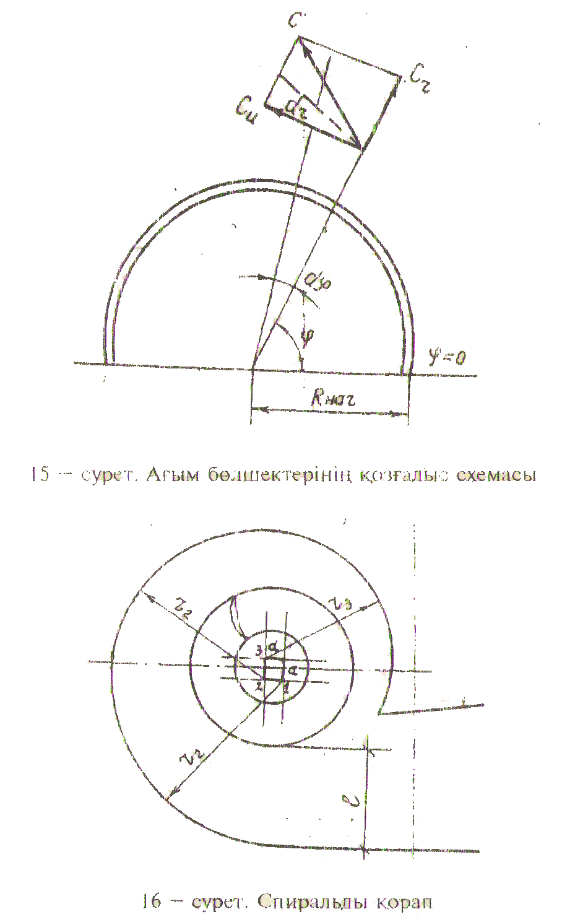
Сурет 15 – Ағым бөлшектерінің қозғалыс схемасы

Сурет 16 – Спиральды қорап

